任务工单1-1 仪容仪表检查
学生姓名 |  | 班级 |  | 任务成绩
任务名称 |  | 学时 |  | 日期
实训设备 |  |  |  | 实训场地
任务描述 | 检查仪容仪表，按照酒店服务国赛规程进行仪容仪表展示。练习餐饮服务中的礼仪规范，包括站姿、走姿、蹲姿、手势动作、表情神态等。
学习目标 | 1.使学生掌握餐饮服务人员仪容仪表要求；  2.使学生掌握餐饮服务中的礼仪规范；  3.提高个人素质，树立良好的职业形象。

- 实训准备
自己准备实训服、实训鞋，仪容仪表符合餐饮服务人员规范。

二、操作步骤及评价标准
步骤 | 操作程序及标准 | 分值 | 完成情况
头发  （15） | 男士
 | 1.后不盖领。 | 5
 | 2.侧不盖耳。 | 5
 | 3.干净、整齐，着色自然，发型美观大方。 | 5
 | 女士
 | 1.后不过肩。 | 5
 | 2.前不盖眼。 | 5
 | 3.干净、整齐，着色自然，发型美观大方。 | 5
面部  （5） | 男士：不留长胡须及长鬓角。 | 5
 | 女士：素颜或淡妆。 | 5
手及指甲（10） | 1.干净。 | 5
 | 2.指甲修剪整齐，不涂有色指甲油。 | 5
服装  （15） | 1.符合岗位要求，整齐干净。 | 10
 | 2.无破损、无丢扣。 | 5
鞋子  （15） | 1.符合岗位要求，鞋的跟高适宜。 | 10
 | 2.干净，擦拭光亮、无破损。 | 5
袜子  （10） | 1.男深色、女浅色。 | 5
 | 2.干净、无褶皱、无破损。 | 5
总体印象  （30） | 1.走姿自然，大方，优雅。 | 5
 | 2.站姿自然，大方，优雅。 | 5
 | 3.手势自然，大方，优雅。 | 5
 | 4.蹲姿自然，大方，优雅。 | 5
 | 5.礼貌：注重礼节礼貌，面带微笑。 | 10
得分 |  | 100

三、任务评价
自我评价 | 小组评分 | 教师评分
请根据自己任务完成的情况进行自我评价，并提出改进意见：
1.
2.
3.

四、课后任务
整改仪容仪表不符合规范的地方，按照礼仪要求练习走姿、站姿、蹲姿。

任务工单1-2 托盘静托训练
学生姓名 |  | 班级 |  | 任务成绩
任务名称 |  | 学时 |  | 日期
实训设备 |  |  |  | 实训场地
任务描述 | 将装满水的1瓶啤酒瓶、1瓶白酒瓶、1瓶葡萄酒瓶放在托盘上，保持规范的站立姿势，一次静托5分钟。
学习目标 | 1.使学生掌握静托技能；  2.锻炼学生的托盘基本功，为端托打下良好的基础；  3.培养学生坚强的毅力和吃苦耐劳的精神。

- 实训准备
准备托盘、砖块，装满水的啤酒瓶、白酒瓶、葡萄酒瓶等，具体见表1-2-1。
表1-2-1 物品表
物品表
名称 | 数量 | 名称 | 数量
托盘 | 6个 | 装满水的葡萄酒瓶 | 6瓶
托盘垫 | 6个 | 装满水的白酒瓶 | 6瓶
砖块 | 6块 | 抹布 | 6块
装满水的啤酒瓶 | 6瓶 | 消毒液 | 6瓶
- 实训练习
第一步：负重练习，可通过轻托砖块练习臂力，从而达到女生可托一块砖，男生两块砖静托5分钟，并保持良好体态。
第二步：静托两瓶练习，将装满水的1瓶啤酒瓶、1瓶白酒瓶，整理好放在托盘里，反复练习，从而达到能静托5分钟，并保持良好体态。
第三步：静托三瓶练习，将装满水的1瓶啤酒瓶、1瓶白酒瓶、1瓶葡萄酒瓶，整理好放在托盘里，反复练习，从而达到能静托5分钟，并能保持良好体态。

三、操作步骤及评价标准
步骤 | 操作程序及标准 | 分值 | 完成情况
静托流程图 | 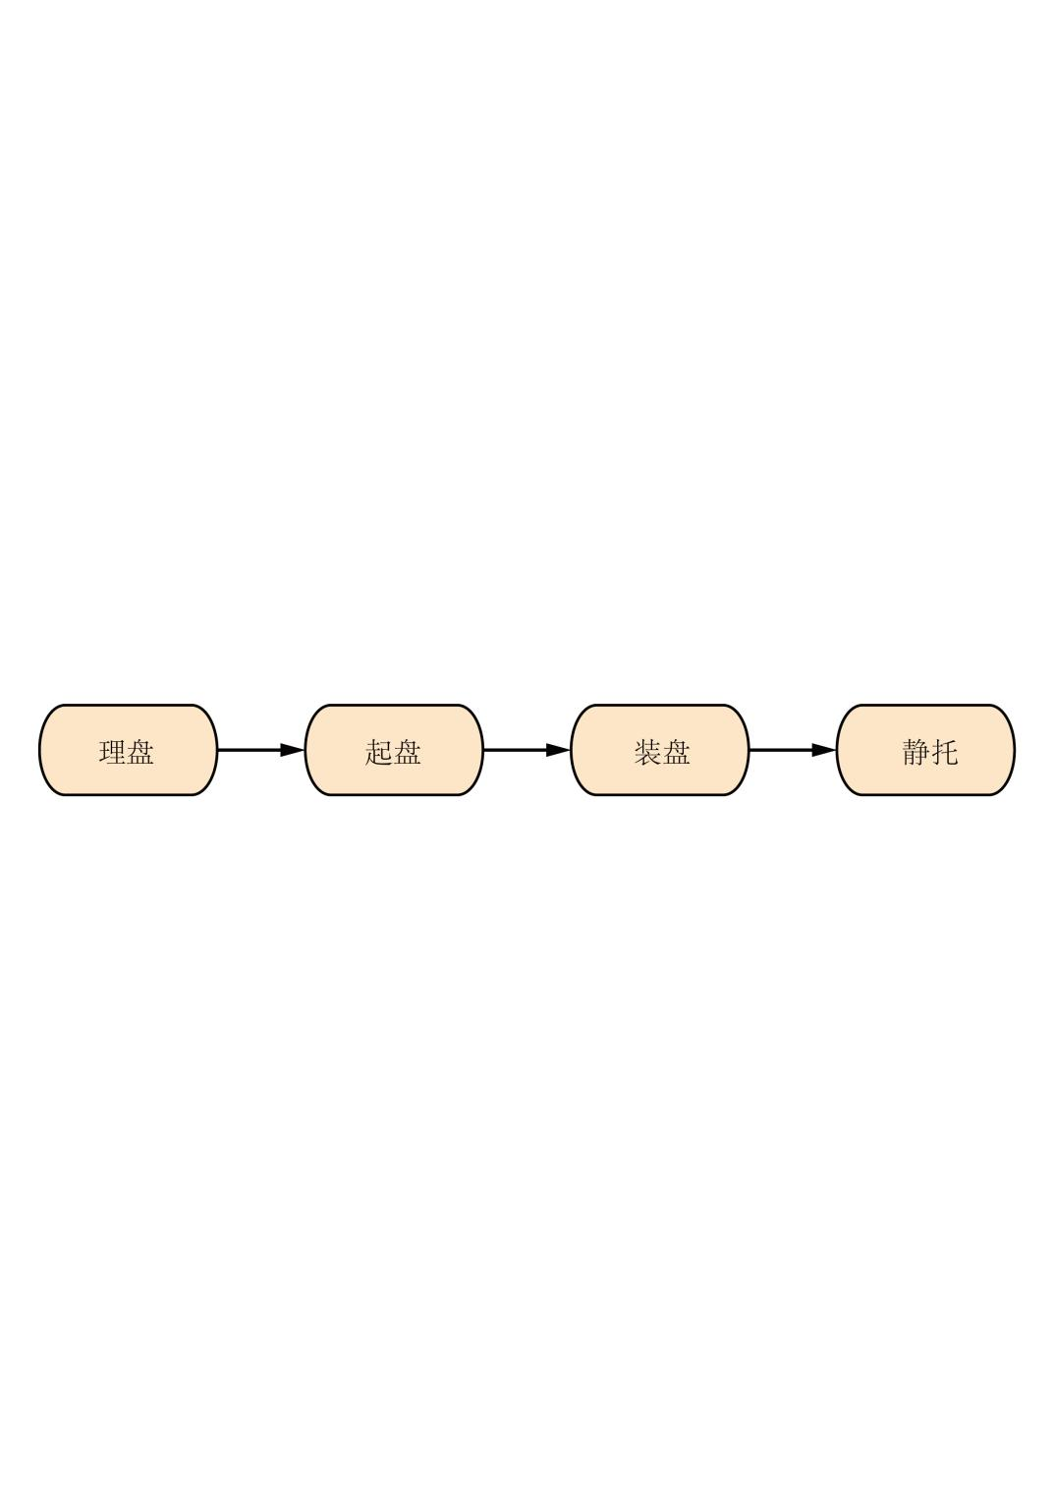
理盘  （10） | 1.使用抹布和消毒液将托盘擦拭、消毒。 | 5
 | 2.在盘内垫上洁净的托盘垫。 | 5
装盘  （20） | 1.重物、高物放在托盘里挡，轻物、低物放在外挡。 | 10
 | 2.重量分布均衡，重心靠近身体。 | 10
起盘  （30） | 1.左脚向前迈一步，上身前倾于桌面45°。 | 10
 | 2.左手五指分开，掌心向上，托于托盘的重心。 | 10
 | 3.小臂与大臂垂直于左胸前，平托略低于胸前。 | 10
静托  （40） | 1.头正肩平，上身挺直，目视前方，表情自然。 | 10
 | 2.挺胸收腹、腰直肩平、两臂自然下垂、两腿相靠站直。 | 10
 | 3.能够静托5分钟。 | 10
 | 4.托盘平稳，无翻盘、杯中水外溢等情况的发生。 | 10
得分 |  | 100

四、任务评价
自我评价 | 小组评分 | 教师评分
请根据自己任务完成的情况进行自我评价，并提出改进意见：
1.
2.
3.

五、课后任务
课后练习轻托站立，托着装满水的两瓶饮料站立墙边十分钟，以五点姿势站立。

任务工单1-3 端托行走训练
学生姓名 |  | 班级 |  | 任务成绩
任务名称 |  | 学时 |  | 日期
实训设备 |  |  |  | 实训场地
任务描述 | 将装满水的1瓶啤酒瓶、1瓶白酒瓶、1瓶葡萄酒瓶放在托盘上，行走5分钟，完成理盘、装盘、起盘、行走、卸盘的操作，托盘始终保持平稳，无翻盘、杯中水外溢等情况的发生。
学习目标 | 1.使学生掌握端托行走技能；  2.培养学生坚强的毅力和吃苦耐劳的精神。

- 实训准备
准备托盘、砖块、装满水的啤酒瓶、白酒瓶、葡萄酒瓶等，具体见表1-3-1。
表1-3-1物品表
物品表
名称 | 数量 | 名称 | 数量
托盘 | 6个 | 装满水的葡萄酒瓶 | 6瓶
托盘垫 | 6个 | 装满水的白酒瓶 | 6瓶
砖块 | 6块 | 抹布 | 6块
装满水的啤酒瓶 | 6瓶 | 消毒液 | 6瓶
- 操作步骤
第一步：轻托砖块，可通过轻托砖块练习臂力，要求女生可托一块砖，男生两块砖能够持续行走5分钟，托盘平稳，无翻盘等情况的发生。
第二步：轻托两瓶酒练习，将装满水的1瓶啤酒瓶、1瓶白酒瓶，整理好放在托盘里，要求理盘、装盘、起盘、行走、卸盘的方法正确，并能够持续行走5分钟，走姿正确，托盘平稳，无翻盘、杯中水外溢等情况的发生。
第三步：轻托三瓶酒练习，将装满水的1瓶啤酒瓶、1瓶白酒瓶、1瓶葡萄酒瓶，整理好放在托盘里，要求理盘、装盘、起盘、行走、卸盘的方法正确，并能够持续行走5分钟，走姿正确，托盘平稳，无翻盘、杯中水外溢等情况的发生。

三、操作步骤及评价标准
步骤 | 操作程序及标准 | 分值 | 完成情况
端托行走  流程图 | 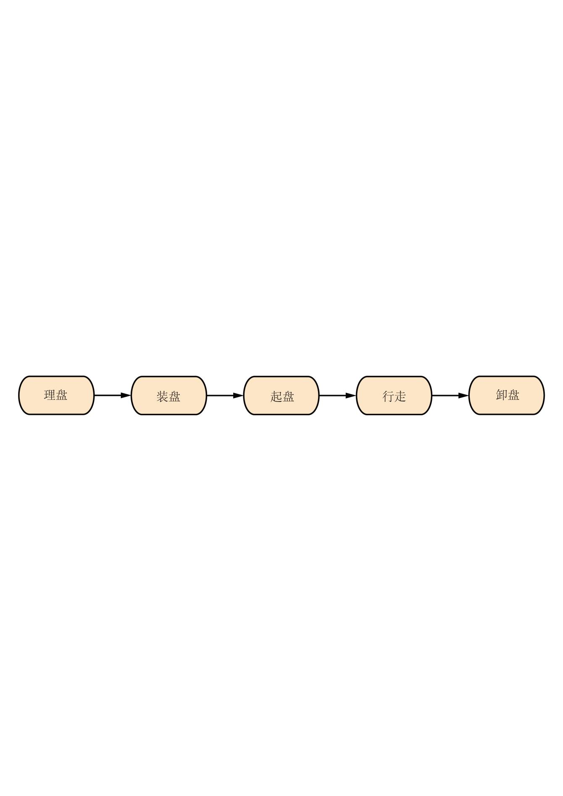
理盘  （10） | 1.使用抹布和消毒液将托盘擦拭、消毒。 | 5
 | 2.在盘内垫上洁净的托盘垫。 | 5
装盘  （20） | 1.重物、高物放在托盘里挡，轻物、低物放在外挡。 | 10
 | 2.重量分布均衡，重心靠近身体。 | 10
起盘  （20） | 1.左手五指分开，掌心向上，托于托盘的重心。 | 10
 | 2.小臂与大臂垂直于左胸前，平托略低于胸前。 | 10
行走  （30） | 1.头正肩平，上身挺直，目视前方。 | 10
 | 2.脚步轻快稳健，右手自然摆动，行走姿态优美，能够持续行走5分钟。 | 10
 | 3.托盘平稳，无翻盘、杯中水外溢等情况的发生。 | 10
卸盘  （20） | 1.到达目的地，屈膝直腰，放盘。 | 10
 | 2.先把托盘前端1/3平稳地放到工作台上，然后把托盘推进去放好，再安全取出盘内物品。 | 10
得分 |  | 100

四、任务评价
自我评价 | 小组评分 | 教师评分
请根据自己任务完成的情况进行自我评价，并提出改进意见：
1.
2.
3.

五、课后任务
课后练习轻托上下楼梯，托着装满水的两瓶饮料上下楼梯，掌握重心，保持平稳。

任务工单1-4 餐巾折花的基本技法
学生姓名 |  | 班级 |  | 任务成绩
任务名称 |  | 学时 |  | 日期
实训设备 |  |  |  | 实训场地
任务描述 | 作为一名五星级酒店餐饮部主管，请为新来的实习生讲解并示范操作餐巾折花的各种基本技法。
学习目标 | 1.练习餐巾折花的基本手法和要领；  2.熟练操作餐巾折花的基础折叠法。

一、实训准备
1.个人准备
检查中餐实训室环境，整理仪容仪表、着工装工鞋，每三人一个工作台。
2.物品准备（表1-4-1）
物品表
名称 | 数量 | 名称 | 数量
工作台 | 12张 | 水杯 | 36个
折花盘 | 36个 | 餐巾 | 若干
骨碟 | 36个 | 筷子 | 36支
表1-4-1物品表
二、操作步骤及评价标准
步骤 | 操作程序及标准 | 完成情况
折花  注意事项 | 1.选择好餐巾，餐巾要干净、熨烫平整、无破损，并根据用餐的具体情况选定餐巾，既能点缀台面，方便来宾观赏使用，又不能遮住餐具和台上用品，且要方便服务员值台操作。  2.在折花操作前，要洗净双手（不准留长指甲），操作中不能用嘴咬餐巾，也不要多说话，以防唾沫玷污餐巾。  3.折花操作时要在干净的工作台或托盘上操作，并准备好辅助工具。  4.折花时，要姿态正确，手法灵活，用力得当；角度要算准，折摺要均匀，力争一次折成。
叠 | 餐巾折花的最基本的手法。一叠二，二叠四，单层叠成多层，折叠成正方形、矩形、长条、三角、菱形、锯齿、梯形等各种几何形状。
 | 操作要领：熟悉基本造型，看准角度，一次叠成，避免反复，否则餐巾留下皱痕，影响造型挺括美观。
图示：
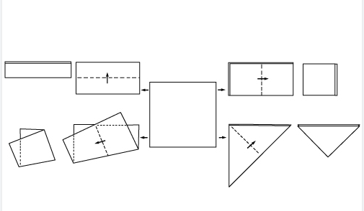
推 | 将餐巾折成褶裥的形状，使花型层次丰富、紧凑、美观。
 | 操作要领：用双手的拇指、食指分别捏住餐巾两头的第一个折裥，两个大拇指相对成一线，指面向外；两手中指按住餐巾，并控制好下一个折裥的距离；拇指、食指的指面握紧餐巾向前推折至中指外；用食指将推折的裥挡住；中指腾出去控制下一个折裥的距离；三个手指相互配合，使折裥均匀整齐。
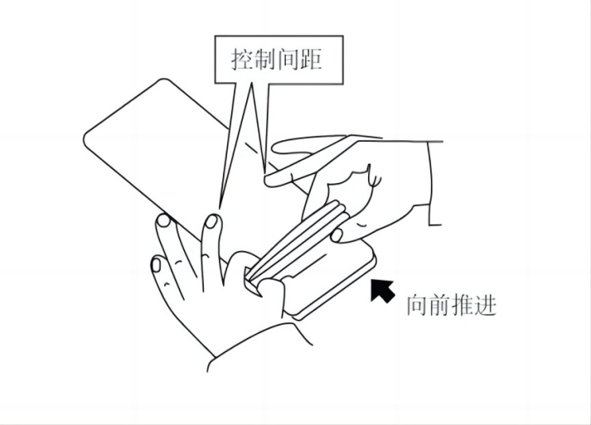
图示：
卷 | 将餐巾卷成圆筒形并制出各种花型的一种手法。卷可分为平行卷和斜角卷两种。
 | 操作要领：平行卷时，餐巾两头一定要卷平；斜角卷就是将餐巾一头固定，只卷另一头，或是一头多卷另一头少卷，形成的卷筒一头大一头小。
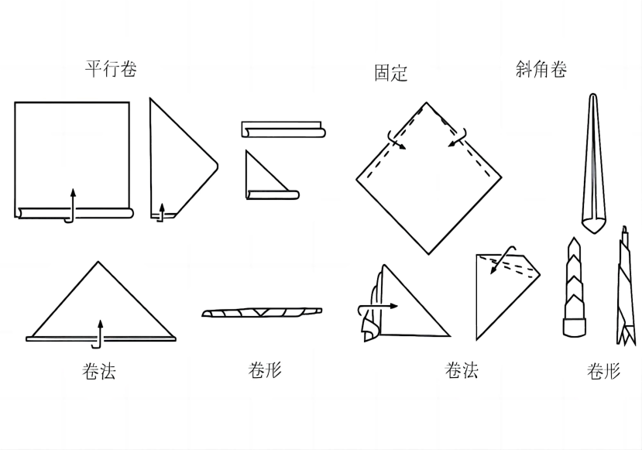
图示：
穿 | 用工具从餐巾的夹层折缝中穿过去，形成皱褶，使造型更加逼真美观的一种方法，穿的工具一般为圆形的筷子。
 | 操作要领：一般选择筷子作为工具，穿好后将餐巾插入杯内，然后再将筷子抽掉，以防松散。穿好的褶裥要平、直、细小、均匀。
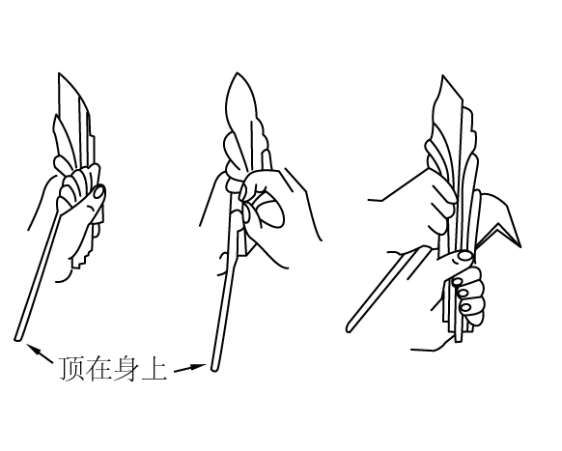
图示：

翻 | 将餐巾折、卷后的部位翻成所需花样，从下端翻折到上端，两侧向中间翻折，前面向后翻折，或将夹层的里面翻到外面以构成花、叶、鸟翅、动物头等形状。
 | 操作要领：大小适宜，自然美观。
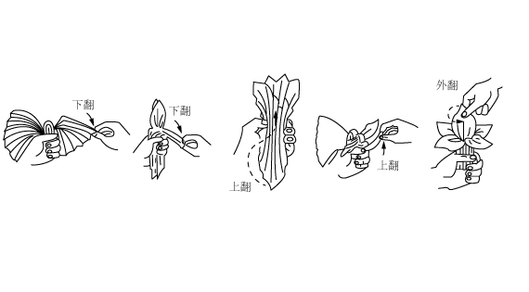
图示：
拉 | 在翻的基础上，为使餐巾造型挺直而使用的一种手法。如鸟的翅膀、尾巴、头颈、花的茎叶等，通过拉的手法可使餐巾的线条曲直明显、花型挺括而有生气。
 | 操作要领：大小比例适当，造型挺括。
图示：
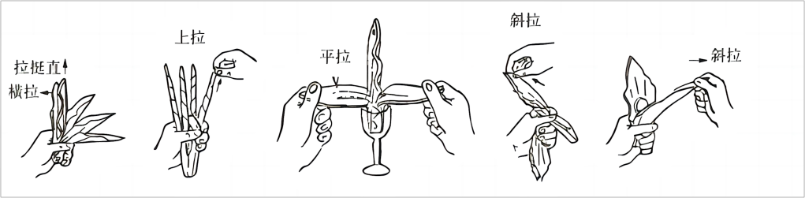
捏 | 用作鸟的头部折叠。
 | 操作要领：先将餐巾的一角拉挺直作颈部，然后用一只手的大拇指、食指、中指三个指头捏住颈部顶端，食指在上。将巾角尖端向下压，用中指与拇指在下，将压下的巾角捏紧，捏出尖嘴状。棱角分明，头顶角、嘴尖角到位。
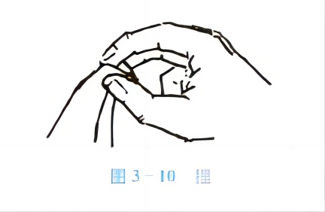
图示：
掰 | 掰是将餐巾的褶用左手一层一层的掰出层次，成花蕾状。
 | 操作要领：不要用力过大，以免松散。掰的要领是层次分明，间距均匀。
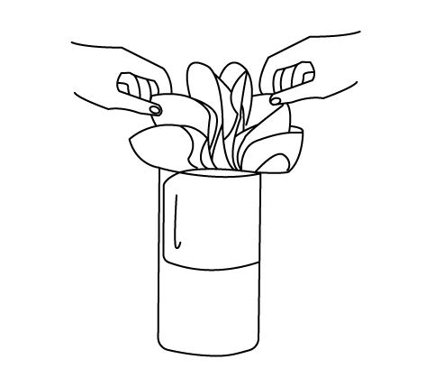
图示：
基础折叠法 | 正方折叠：  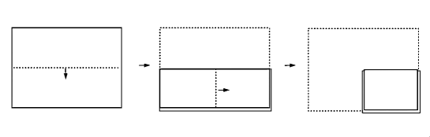  长方折叠：  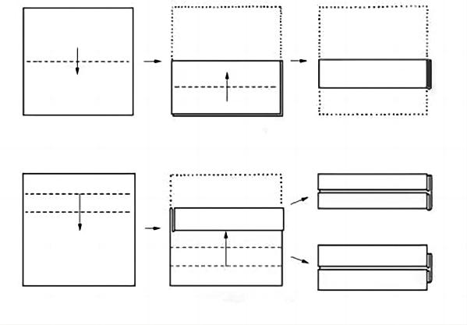  长方翻角折叠：  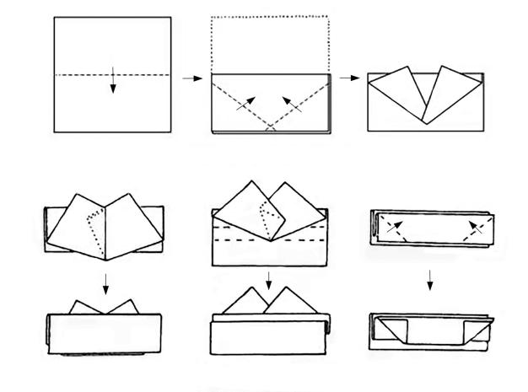  条形折叠：  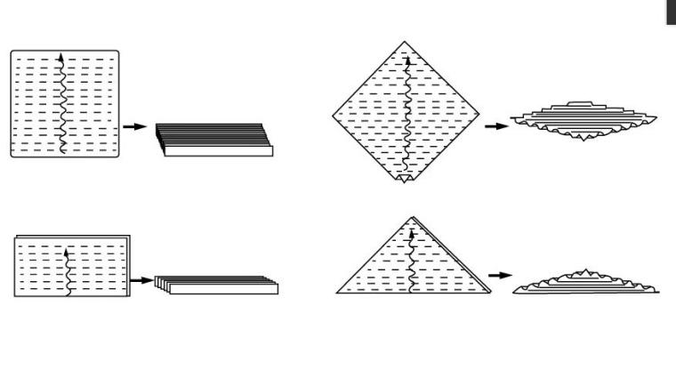  三角折叠：  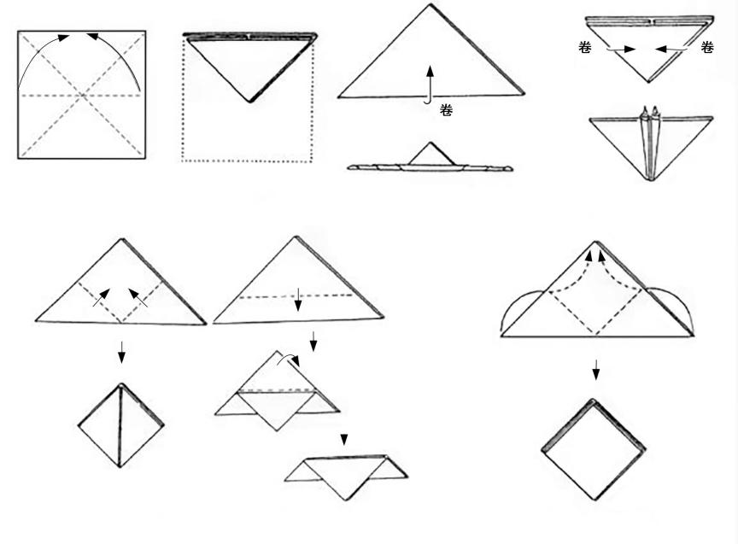  菱形折叠：  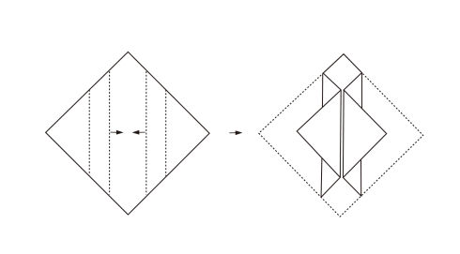  锯齿折叠：  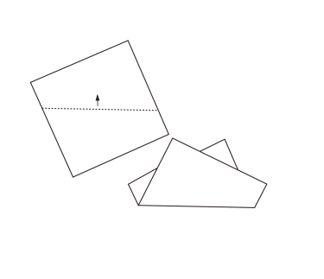  尖角折叠：  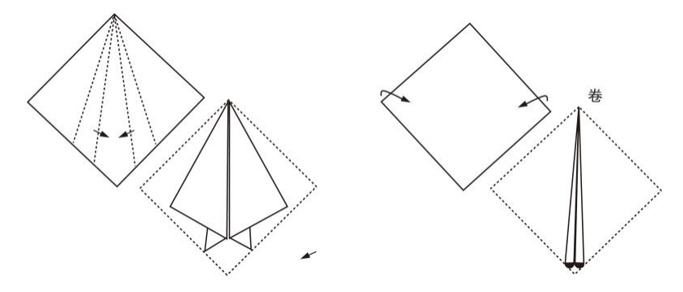  提取翻折：  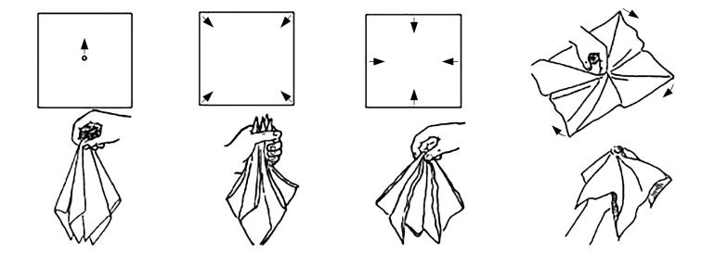  翻折角折叠：  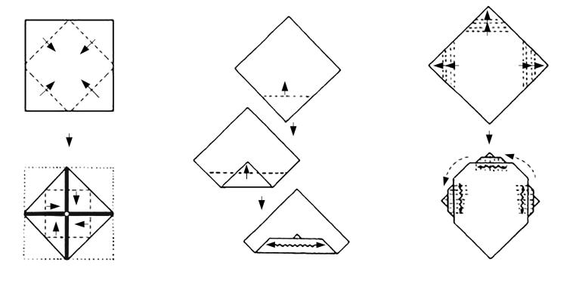

三、任务评价
自我评价 | 小组评价 | 教师评价
请根据自己任务完成的情况进行自我评价，并提出改进意见：
1.
2.
3.

四、课后任务
1.请写出8种餐巾折花基本要领。
2.根据微课视频，反复练习。

任务工单1-5 餐巾折花
学生姓名 |  | 班级 |  | 任务成绩
任务名称 |  | 学时 |  | 日期
实训设备 |  |  |  | 实训场地
任务描述 | 作为一名五星级酒店餐饮部主管，请根据餐巾折花的基本技法向实习生展示5种盘花、5种杯花的折叠手法。
学习目标 | 1.练习5种盘花的折叠方法；  2.练习5种杯花的折叠方法；  3.掌握每个花型的寓意，并了解使用场合。

一、实训准备
1.个人准备
检查中餐实训室环境，整理仪容仪表、着工装工鞋，每三人一个工作台。
2.物品准备（表1-5-1）
表1-5-1物品表
物品表
名称 | 数量 | 名称 | 数量
工作台 | 12张 | 水杯 | 36个
折花盘 | 36个 | 餐巾 | 若干
骨碟 | 36个 | 筷子 | 36支

二、操作步骤及评价标准
步骤 | 操作程序及标准 | 完成情况
折花  注意事项 | 1.选择好餐巾，餐巾要干净、熨烫平整、无破损，并根据餐的具体情况选定餐巾，既能点缀台面，方便来宾观赏使用，又不能遮住餐具和台上用品，且要方便服务员值台操作。  2.在折花操作前，要洗净双手（不准留长指甲），操作中不能用嘴咬餐巾，也不要多说话，以防唾沫玷污餐巾。  3.折花操作时要在干净的工作台或托盘上操作，并准备好辅助工具。  4.折花时，要姿态正确，手法灵活，用力得当；角度要算准，折摺要均匀，力争一次折成。
盘花一  皇冠生辉 | 寓意：高贵、吉祥、万事如意。
操作步骤：1.餐巾对折成三角形；
2.将另一巾角折起；
3.翻过沿中线对折并将巾角拉出； 4.将底边折起插入夹层中；
5.将另一底边插入夹层；
6.放入盘中整理成型。
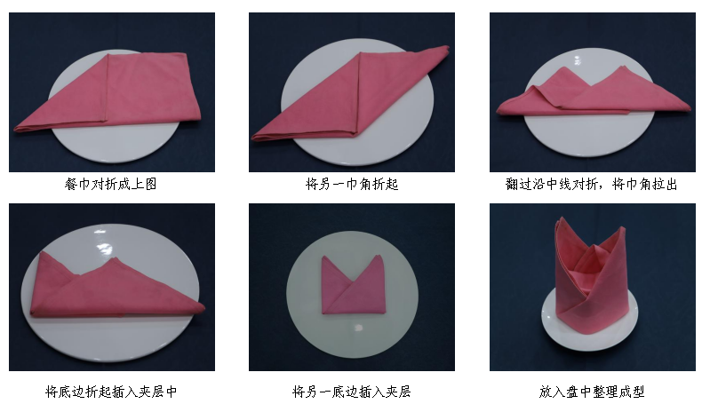
图示：
盘花二 满天繁星 | 寓意：纯洁、美好、祝福。
操作步骤：1.对折成长方形； 2.将正反面底边分别向上对折；
3.沿中线对折； 4.将正反面分别折四或五裥；
5.对折后呈图示；
6.将夹缝中的巾角分别折下，整理成型。
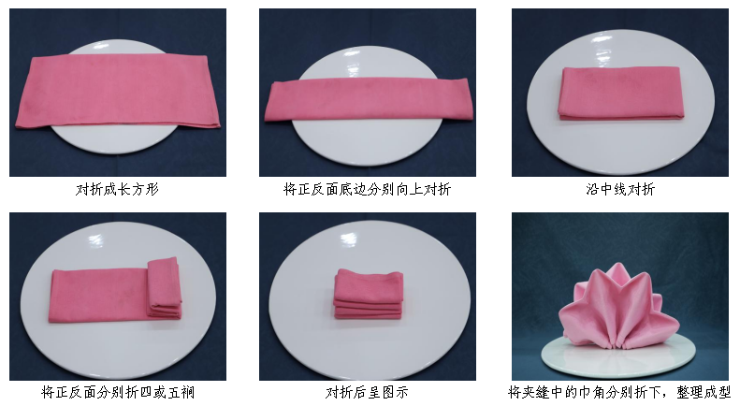
图示：
盘花三 四季平安 | 寓意：平安、纯真的情感。
操作步骤：1.将四个巾角向中间对折成正方形；
2.两边分别向中间对折；
3.再将两边向中间对折； 4.拉出内层的夹角；
5.将风车的翅子拉出，整理成型 。
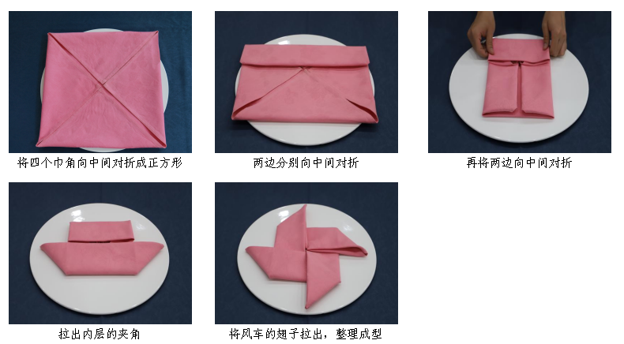
图示：
盘花四 鸿雁飞书 | 寓意：信任、祝福、吉祥。
操作步骤：1.两折成正方形；
2.一层折向顶角，巾角向里折进1/2；
3.将第二层巾角折进第一层里； 4.将两边折向背面；
5.放入盘中整理成型。
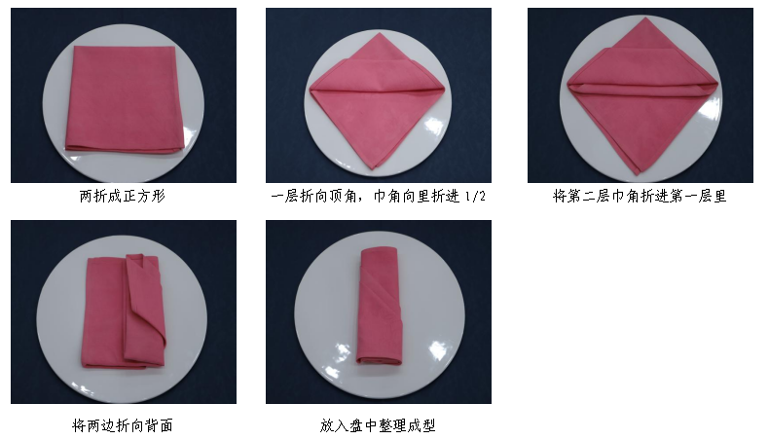
图示：
盘花五 扬帆起航 | 寓意：希望、顺利、前程似锦。
操作步骤：1.对折两次成三角形；
2.一底角折向顶角；
3.另一底角向上折如图所示；
4.将夹层向外翻，整理成型。
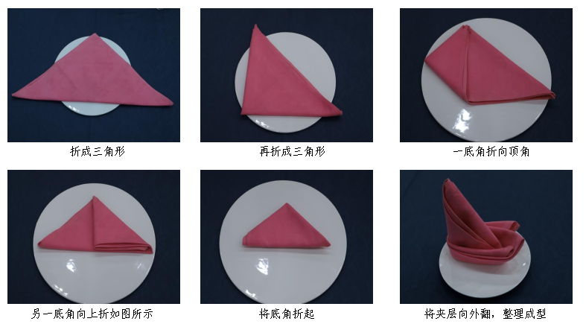
图示：
杯花一 热火枫叶 | 寓意：热情、欣欣向荣。
操作步骤：1.斜折成如图所示；
2.再斜折，四个巾角均匀分开；
3.从多层角处开始推折；
4.捏住中部整理底部； 5.放入杯中整理成型。
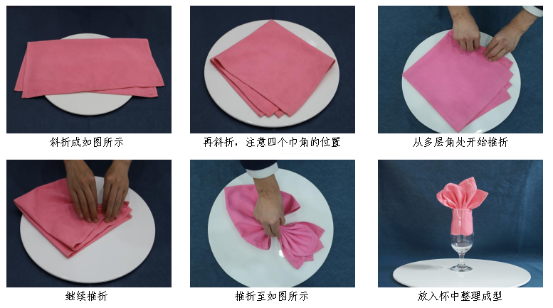
图示：
杯花二 绣球 | 寓意：浪漫、美满、幸福、温馨。
操作步骤：1.对折再对折成三角形； 2.将一个巾角向上叠；
3.从三层巾角处开始推折，推折成圆形；
4.整理底部；
5.掰出巾角，放入杯中整理成型。
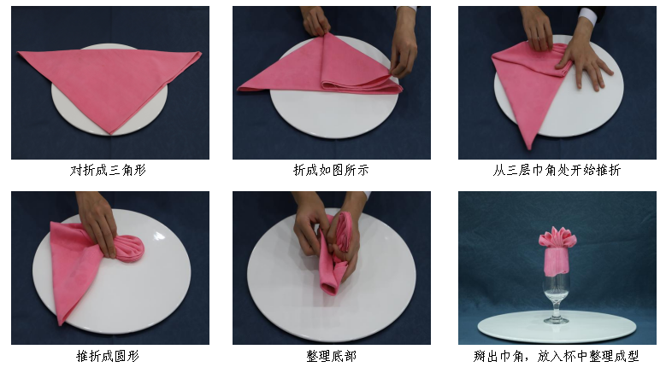
图示：
杯花三 鸡冠花 | 寓意：热情似火、真挚的爱。
操作步骤：1.两边向中线折叠；
2.沿中线向反面对折； 3.从一边开始推折；
4.将筷子从中间夹层插入；
5.放入杯中，抽出筷子，整理成型。
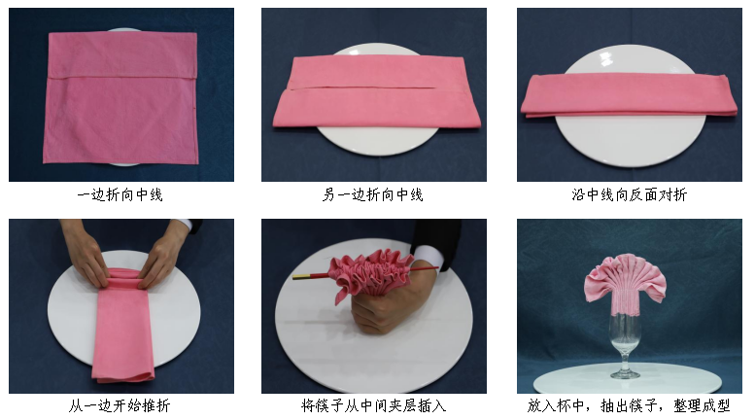
图示：
杯花四 马蹄莲 | 寓意：幸运、福气、品格高尚。
操作步骤：1.从一角开始卷、卷至成一个长条；
2.将长条先对折再回折；
3.整理成型。
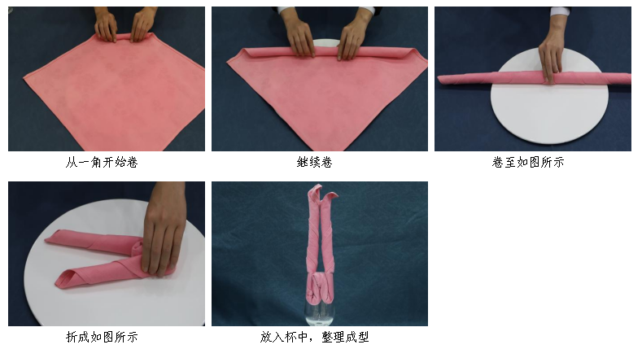
图示：
杯花五 三尾鸟 | 寓意：幸福、吉祥、富有智慧。
操作步骤：1.两折成类似正方形，三个巾角间隔1 cm； 2.将第一层巾角折向顶角；
3.如图所示进行推折； 4.推折至如图所示；
5.整理底部；
6.放入杯中整理成型。
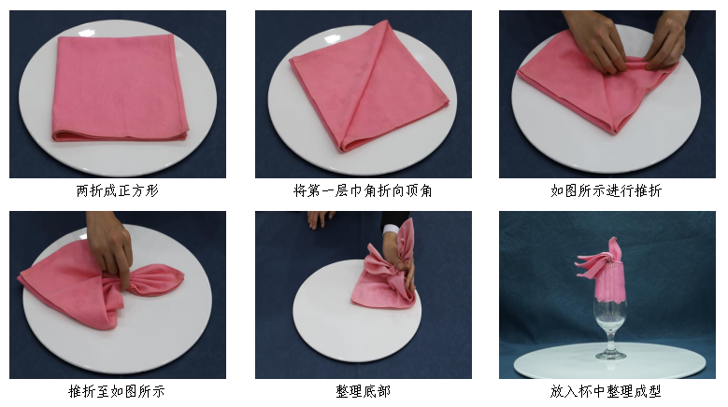
图示：

三、任务评价
自我评价 | 小组评价 | 教师评价
请根据自己任务完成的情况进行自我评价，并提出改进意见：
1.
2.
3.

四、课后任务
1.举一反三、创新花型。
2.根据微课视频，反复练习。

任务工单1-6 四人中餐零点餐台摆台训练
学生姓名 |  | 班级 |  | 任务成绩
任务名称 |  | 学时 |  | 日期
实训设备 |  |  |  | 实训场地
任务描述 | 9月8日，中餐厅迎来了五名新员工，请你带领新员工学习零点餐台的布置方法，完成餐厅四人零点餐台的布置。
学习目标 | 1.巩固中餐零点摆台的流程；  2.能够准确布置四人中餐零点餐台，做到台面整体美观、便于使用、具有艺术美感；  3.能够做到操作过程中动作规范、娴熟、敏捷、声轻，姿态优美，体现岗位气质。

一、实训准备
1.服务人员准备
检查餐厅环境，检查并整理仪容仪表、服饰。
2.物品准备（表1-6-1）
物品表
名称 | 数量 | 名称 | 数量
托盘 | 1个 | 台布 | 1块
餐巾 | 4块 | 托盘 | 2个
餐碟 | 4个 | 汤碗 | 4个
汤勺 | 4个 | 筷架 | 4个
筷子 | 4双 | 折叠餐巾花专用盘 | 1个
菜单 | 1个 | 花瓶 | 1个
水杯 | 4个 | 牙签筒 | 1个
调味瓶 | 1个 | 桌号牌 | 1个
净手巾 | 1条 | 秒表 | 1个
表1-6-1物品表

二、操作步骤及评价标准
步骤 | 操作程序及标准 | 分值 | 完成情况
中餐零点餐台摆台流程图 | 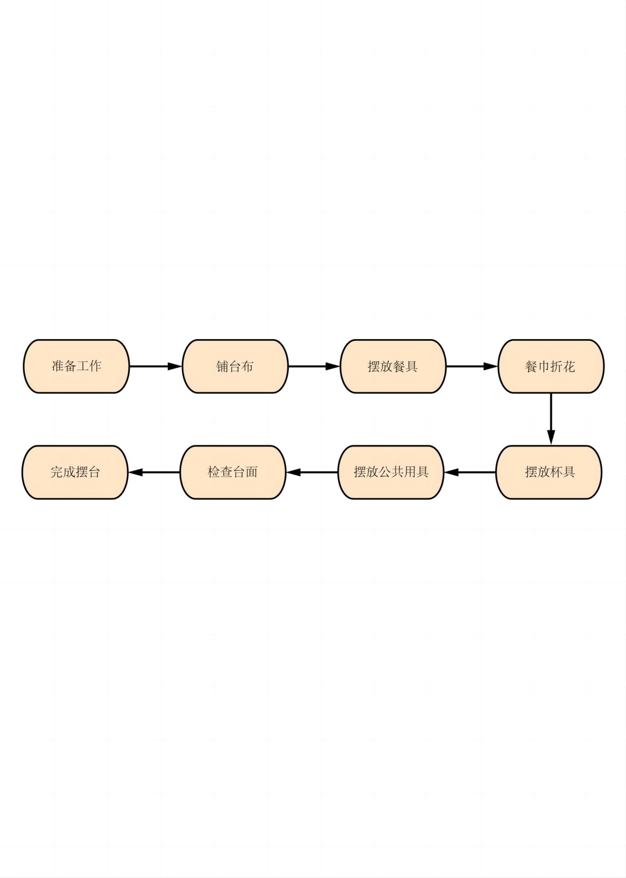
准备  工作（10） | 1.按要求着装，指甲、发型等符合职业要求。 | 2
 | 2.从置物架拿取摆台餐具物品种类、数量准确。 | 2
 | 3.运送过程中托盘使用规范、安全。 | 2
 | 4.工作台面整理摆放合理、科学。 | 2
 | 5.整个准备物品环节操作安全、卫生、优雅。 | 2
铺台布  （15） | 1.拉开主人位餐椅，在主人位铺台布。 | 3
 | 2.可采用抖铺式、推拉式或撒网式铺设台布，要求一次完成（若需第二次完成扣0.5分，两次未完成不得分）。 | 3
 | 3.台布正面朝上，铺在装饰布上。 | 3
 | 4.台布定位准确，中心线凸缝向上，且对准正副主人位。 | 3
 | 5.台面整体平整，台布四周下垂均等。 | 3
摆放  餐具  （35） | 1.餐碟定位  （1）从主人位开始按顺时针方向一次性定位摆放餐碟。（4分）  （2）餐碟摆放间距相等，相对餐碟与餐桌中心点三点一线。（4分）  （3）餐碟边距桌沿1.5 cm，相对餐碟与餐桌中心点三点一线。（4分）  （4）拿碟手法正确（手拿餐碟边缘部分）、卫生、无碰撞。（3分） | 15
 | 2.摆放汤碗、汤勺  - 汤碗摆放在餐碟左上方1 cm处。（4分）  - 汤勺放置汤碗中，勺把朝左（4分） | 8
 | 3.摆放筷架、筷子  - 筷架摆在味碟右前侧，其横中线与汤碗横中线在同一条直线上。（4分）  - 筷架左侧纵向延长线与餐碟右侧相切。（4分）  - 筷子搁摆在筷架上，筷套正面朝上，筷尾的右尾端距桌沿1.5 cm。（4分） | 12
餐巾  折花  （12） | 1.折四个盘花，巾花挺拔、造型美观、花型逼真。 | 4
 | 2.操作手法卫生，不用口咬、下巴按、筷子穿。 | 4
 | 3.将餐巾花依次放置于骨碟中，巾花观赏面向客人。 | 4
摆放  杯具  （8） | 1.水杯摆放在骨碟正前方3 cm。 | 4
 | 2.摆杯手法正确（手拿杯柄或中下部）、卫生。 | 4
摆放公共用具  （10） | 1.将插有鲜花的花瓶放在台面正中。 | 3
 | 2.桌号牌放于花瓶前、面向餐厅大门。 | 3
 | 3.调味瓶、牙签筒放于花瓶左侧。 | 4
综合  印象  （10） | 操作规范，动作娴熟、优雅. | 10
得分 |  | 100
备注：满分为100分，85分及以上为优秀，75～84分为良好，60～74分为及格，59分及以下为不及格。

三、任务评价
自我评价 | 小组评分 | 教师评分
请根据自己任务完成的情况进行自我评价，并提出改进意见：
1.
2.
3.

四、课后任务
1.请写出中餐零点餐台摆台的具体操作步骤。
2.在实训室练习并拍摄中餐厅零点餐台摆台的操作视频，上传至学习平台。

任务工单1-7 十人中餐宴会台摆台训练
学生姓名 |  | 班级 |  | 任务成绩
任务名称 |  | 学时 |  | 日期
实训设备 |  |  |  | 实训场地
任务描述 | 9月12日晚，酒店有一个规格较高的中餐宴会。请你从准备工作到餐台布置，按十人中餐宴会摆台的流程与标准提前做好宴会摆台工作。要求餐具布局合理，距离匀称，整齐美观，清洁大方，为宾客提供必要的就餐用具，同时创造方便、舒适的就餐环境。
学习目标 | 1.巩固中餐宴会摆台的流程；  2.能够准确布置十人中餐宴会餐台，做到台面整体美观、便于使用、具有艺术美感；  3.能够做到操作过程中动作规范、娴熟、敏捷、声轻，姿态优美，体现岗位气质。

- 实训准备
1.服务人员准备
检查餐厅环境，检查并整理仪容仪表、服饰。
2.物品准备（表1-7-1）
表1-7-1物品表
物品表
名称 | 数量 | 名称 | 数量
托盘 | 2个 | 台布 | 1块
装饰布 | 1块 | 餐巾 | 10块
餐碟 | 10个 | 汤碗 | 10个
味碟 | 10个 | 汤勺 | 10个
筷架 | 10个 | 筷子 | 12双
牙签 | 10包 | 席面更 | 12个
水杯 | 10个 | 葡萄酒杯 | 10个
白酒杯 | 10个 | 折叠餐巾花专用盘 | 1个
净手巾 | 1条 | 公共筷架 | 2个
花盆 | 1个 | 菜单 | 2个
桌号牌 | 1个 | 秒表 | 1个

二、操作步骤及评价标准
步骤 | 操作程序及标准 | 分值 | 完成情况
中餐宴会餐台摆台流程图 | 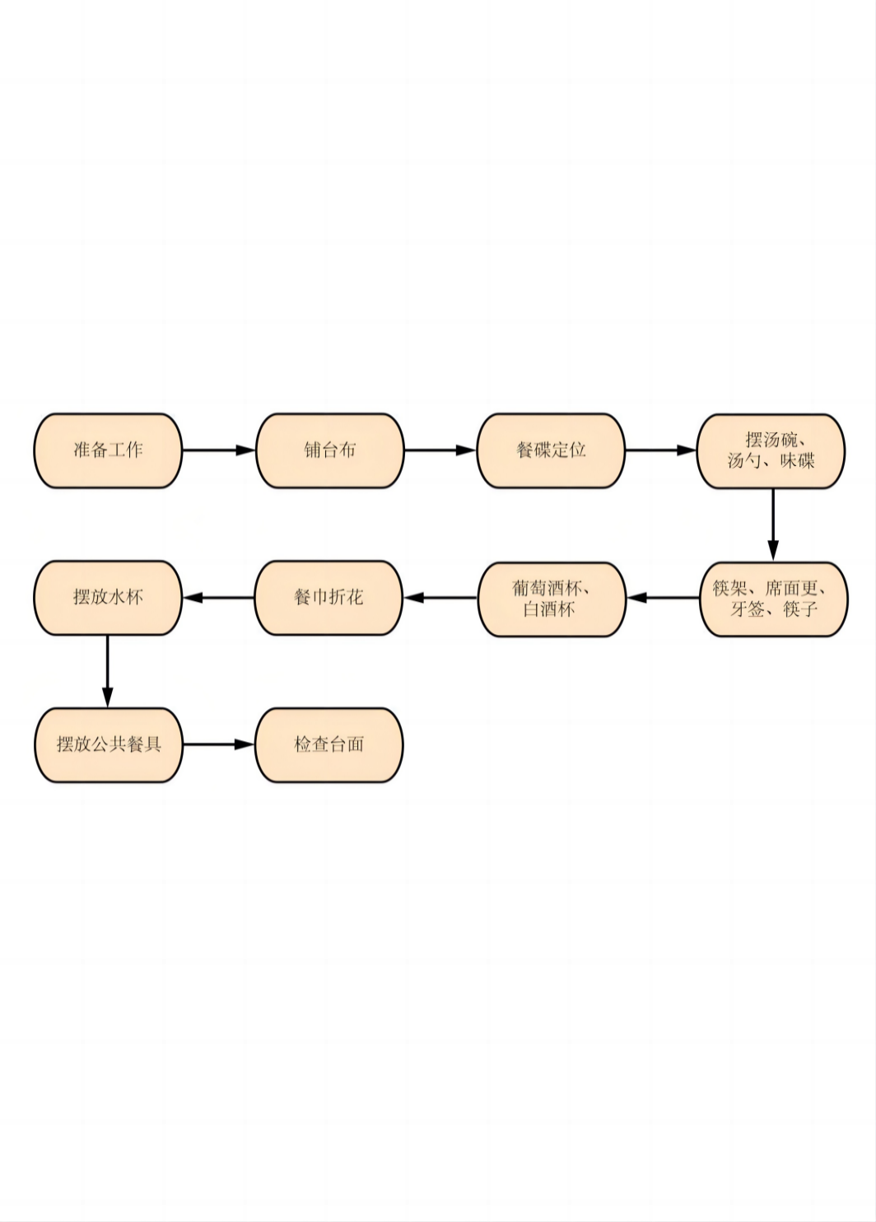
准备工作（10） | 1.仪容仪表符合岗位要求。 | 2
 | 2.自选摆台餐具物品种类、数量准确。 | 2
 | 3.运送过程中托盘使用规范、安全。 | 2
 | 4.工作台面整理摆放合理、科学。 | 2
 | 5.整个准备物品环节操作安全、卫生、优雅。 | 2
铺台布  (15) | 1.拉开主人位餐椅，在主人位铺台布和装饰布。 | 3
 | 2.要求一次完成（若需第二次完成扣0.5分，两次未完成不得分）。 | 3
 | 3.台布正面朝上，铺在装饰布上。 | 3
 | 4.台布定位准确，中心线凸缝向上，且对准正副主人位。 | 3
 | 5.台面整体平整，台布四周下垂均等。 | 3
餐碟定位  （12） | 1.从主人位开始按顺时针方向一次性定位摆放餐碟。 | 3
 | 2.餐碟摆放间距相等，相对餐碟与餐桌中心点三点一线。 | 4
 | 3.餐碟边距桌沿1.5 cm，相对餐碟与餐桌中心点三点一线。 | 3
 | 4.拿碟手法正确（手拿餐碟边缘部分）、卫生、无碰撞。 | 2
摆放汤碗、汤勺、味碟  （8） | 1.汤碗摆放在餐碟左上方1 cm处，汤勺放置汤碗中，勺把朝左。 | 3
 | 2.味碟摆放在汤碗的右侧，与汤碗相距1 cm，两者间距离的中点在经过餐碟圆心的台面直径上。 | 3
 | 3.汤碗、味碟的圆心及汤勺的中轴线在同一水平线上。 | 2
摆筷架、席面更、牙签、筷子  （10） | 1.筷架摆在味碟右边，其横中线与汤碗、味碟横中线在同一条直线上，筷架左侧纵向延长线与餐碟右侧相切。 | 4
 | 2.席面更、筷子搁摆在筷架上，筷套正面朝上，筷尾的右尾端距桌沿1.5 cm。 | 3
 | 3.牙签位于席面更和筷子之间，牙签套正面朝上，底部与席面更齐平。 | 3
摆放葡萄酒杯、水杯  （4） | 1.葡萄酒杯摆放在餐碟正上方（汤碗与味碟之间距离的中点线上）。 | 2
 | 2.白酒杯摆在葡萄酒杯的右侧，杯肚相距1 cm。 | 2
餐巾折花  （12） | 1.折十个餐巾花，每种餐巾花三种以上技法，一次成形。 | 3
 | 2.花型突出正、副主人位，巾花观赏面向客人，巾花挺拔、造型美观、花型逼真，整体协调。 | 3
 | 3.杯花底部应整齐、美观，落杯不超过2/3 处。 | 3
 | 4.操作手法卫生，不用口咬、下巴按、筷子穿，手不触及杯口及杯的上部。 | 3
摆放水杯  （9） | 1.把放有餐巾花的水杯摆放在葡萄酒杯左侧，水杯肚与葡萄酒杯相距1 cm，同时水杯肚距离汤碗边1 cm。 | 3
 | 2.葡萄酒、白酒杯、水杯三杯底中点成一水平直线。 | 2
 | 3.摆杯手法正确（手拿杯柄或中下部）、卫生。 | 3
摆放公用餐具  （6） | 1.公用筷架摆放在主人和副主人餐位水杯正上方，距杯底3 cm。 | 3
 | 2.先勺后筷顺序将公勺、公筷搁摆于公用筷架之上，勺柄、筷子尾端朝右。 | 3
台面效果（6） | 1.台面布局合理、美观、便于使用、具有艺术美感。 | 3
 | 2.台面用具干净，无污渍、无破损。 | 3
综合印象  （8） | 1.操作过程中动作规范、娴熟、敏捷、声轻，姿态优美，能体现岗位气质。 | 2
 | 2.用左手胸前托法将托盘托起，托盘位置高于选手腰部，姿势正确。 | 2
 | 3.无物品掉落、物品碰倒、物品遗漏。（每错一次扣2分，本项最低得分为0） | 4
得分 |  | 100
备注：满分为100分，85分及以上为优秀，75～84分为良好，60～74分为及格，59分及以下为不及格。

三、任务评价
自我评价 | 小组评分 | 教师评分
请根据自己任务完成的情况进行自我评价，并提出改进意见：
1.
2.
3.

四、课后任务
1.请写出中餐宴会餐台摆台的具体操作步骤。
2.查找职业院校技能大赛中职组酒店服务赛项中餐宴会摆台的相关视频，模仿训练。

任务工单1-8 西餐零点摆台训练
学生姓名 |  | 班级 |  | 任务成绩
任务名称 |  | 学时 |  | 日期
实训设备 |  |  |  | 实训场地
任务描述 | 从酒店的中餐厅调了到西餐厅，西餐厅经理安排领班带你尽快熟悉一下西餐的服务流程。根据你的情况，领班决定先带你练习西餐零点早餐的摆台。  请根据学到的西餐零点摆台知识完成四人西餐早餐零点餐台摆台。
学习目标 | 1.巩固西餐零点摆台的流程与规范；  2.能够准确布置四人西餐早餐零点餐台，做到台面整体美观、便于使用、具有艺术美感；  3.能够做到操作过程中动作规范、娴熟、敏捷、声轻，姿态优美，体现岗位气质。

一、实训准备
1.服务人员准备
检查餐厅环境，检查并整理仪容仪表、服饰。
2.物品准备（表1-8-1）
表1-8-1物品表
物品表
名称 | 数量 | 名称 | 数量
托盘 | 1个 | 台布 | 1块
餐巾 | 4块 | 装饰盘 | 4个
餐刀 | 4个 | 餐叉 | 4个
面包盘 | 4个 | 黄油刀 | 4个
黄油碟 | 4个 | 咖啡杯 | 4个
水杯 | 4个 | 奶盅 | 4个
糖缸 | 4个 | 花瓶 | 1个
牙签盅 | 1个 | 椒盐瓶 | 1套
烟灰缸 | 1个 | 秒表 | 1个

二、操作步骤及评价标准
步骤 | 操作程序及标准 | 分值 | 完成情况
西餐零点  早餐摆台  流程图 | 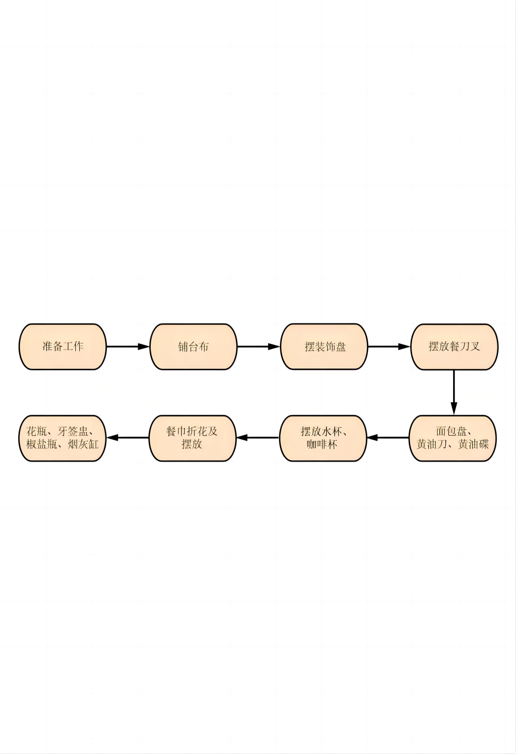
准备工作  （12） | 1.制服、鞋子整洁，发型合适，符合行业标准。 | 3
 | 2.面带微笑，姿态良好，体现专业。 | 3
 | 3.餐具、玻璃器皿等清洁、卫生，数量准确。 | 3
 | 4.工作台整洁，物品摆放整齐、规范、安全。 | 3
铺台布  （10） | 1.台布中凸线向上落于餐桌的竖中线上，四周下垂均等。 | 5
 | 2.台布铺设方法正确，一次整理成形。 | 5
摆放装饰盘（12） | 1.用托盘托起装饰盘，手持盘沿右侧操作，从主人位开始摆设。 | 3
 | 2.装饰盘中心与餐椅中心对准。 | 3
 | 3.盘边离桌边1 cm。 | 3
 | 4.盘与盘之间距离均等。 | 3
摆放餐刀、餐叉  （16） | 1.装饰盘右侧1 cm处放餐刀，刀口朝向餐盘方向。 | 4
 | 2.装饰盘的左侧1 cm处放一把餐叉，叉面朝上。 | 4
 | 3.刀、叉下端在一条直线上。 | 4
 | 4.拿刀叉手法正确。 | 4
摆放面包盘、黄油刀、黄油碟  （12） | 1.面包盘盘边距开胃品叉1 cm，面包盘中心与装饰盘中心对齐。 | 4
 | 2.黄油刀置于面包盘内右侧1/3处。 | 4
 | 3.黄油碟摆放在黄油刀尖正上方，间距均等。 | 4
摆放咖啡杯具、水杯  （10） | 1.咖啡杯具摆放于餐刀右侧，杯柄朝右。咖啡匙放在咖啡碟右侧，奶盅、糖缸摆在咖啡杯上方。 | 6
 | 2.在餐刀正上方2 cm处摆放水杯。 | 4
餐巾折花  及摆放  （8） | 根据餐位数折盘花，将餐巾花放于装饰盘中。 | 8
摆花瓶、牙签盅、椒盐瓶、烟灰缸  （10） | 1.花瓶置于餐桌中央和台布中线上。 | 2
 | 2.牙签盅、椒盐瓶和烟灰缸摆于花瓶左右两侧。 | 4
 | 3.牙签盅与烟灰缸底部压在台布中凸线上。 | 2
 | 4.椒盐瓶间距中心对准台面中凸线。 | 2
综合印象  （10） | 1.托盘方法正确，操作规范，餐具拿取方法正确、卫生、安全。 | 2
 | 2.操作动作规范、熟练、轻巧、自然 。 | 2
 | 3.操作过程神态自然、注重礼貌、保持微笑。 | 2
 | 4.无物品掉落、物品碰倒、物品遗漏。（每错一次扣2分，本项最低得分为0） | 4
得分 |  | 100
备注：满分为100分，85分及以上为优秀，75～84分为良好，60～74分为及格，59分及以下为不及格。

三、任务评价
自我评价 | 小组评分 | 教师评分
请根据自己任务完成的情况进行自我评价，并提出改进意见：
1.
2.
3.

四、课后任务
1.请写出西餐零点早餐摆台的具体操作步骤。
2.巩固西餐零点午、晚餐摆台流程，拍摄自己操作的视频。

任务工单1-9 西餐宴会摆台训练
学生姓名 |  | 班级 |  | 任务成绩
任务名称 |  | 学时 |  | 日期
实训设备 |  |  |  | 实训场地
任务描述 | 10月19日，西餐厅经理告诉你晚上有一个小型宴会预定，共有6位客人，请你提前完成宴会摆台工作。  要求为客人提供整洁的就餐用具，餐具布局合理，方便取用，台面美观且富有艺术性。
学习目标 | 1.巩固西餐宴会摆台的流程与规范；  2.能够准确布置六人西餐宴会餐台，做到台面整体美观、便于使用、具有艺术美感；  3.能够做到操作过程中动作规范、娴熟、敏捷、声轻，姿态优美，体现岗位气质。

一、实训准备
1.服务人员准备
检查餐厅环境，检查并整理仪容仪表、服饰。
2.物品准备（表1-9-1）
表1-9-1物品表
物品表
名称 | 数量 | 名称 | 数量
托盘 | 2个 | 台布 | 2块
装饰盘 | 6个 | 餐巾 | 6块
主餐刀 | 6个 | 鱼刀 | 6个
开胃刀 | 6个 | 主菜叉 | 6个
鱼叉 | 6个 | 开胃叉 | 6个
面包盘 | 6个 | 黄油刀 | 6个
黄油碟 | 6个 | 甜品叉 | 6个
甜品勺 | 6个 | 汤勺 | 6个
水杯 | 6个 | 红葡萄酒杯 | 6个
白葡萄酒杯 | 6个 | 烛台 | 2个
牙签盅 | 2个 | 椒盐瓶 | 2套
中心装饰物 | 1个 | 菜单 | 2个
秒表 | 1个

二、操作步骤及评价标准
步骤 | 操作程序及标准 | 分值 | 完成情况
西餐宴会餐台摆台流程图 | 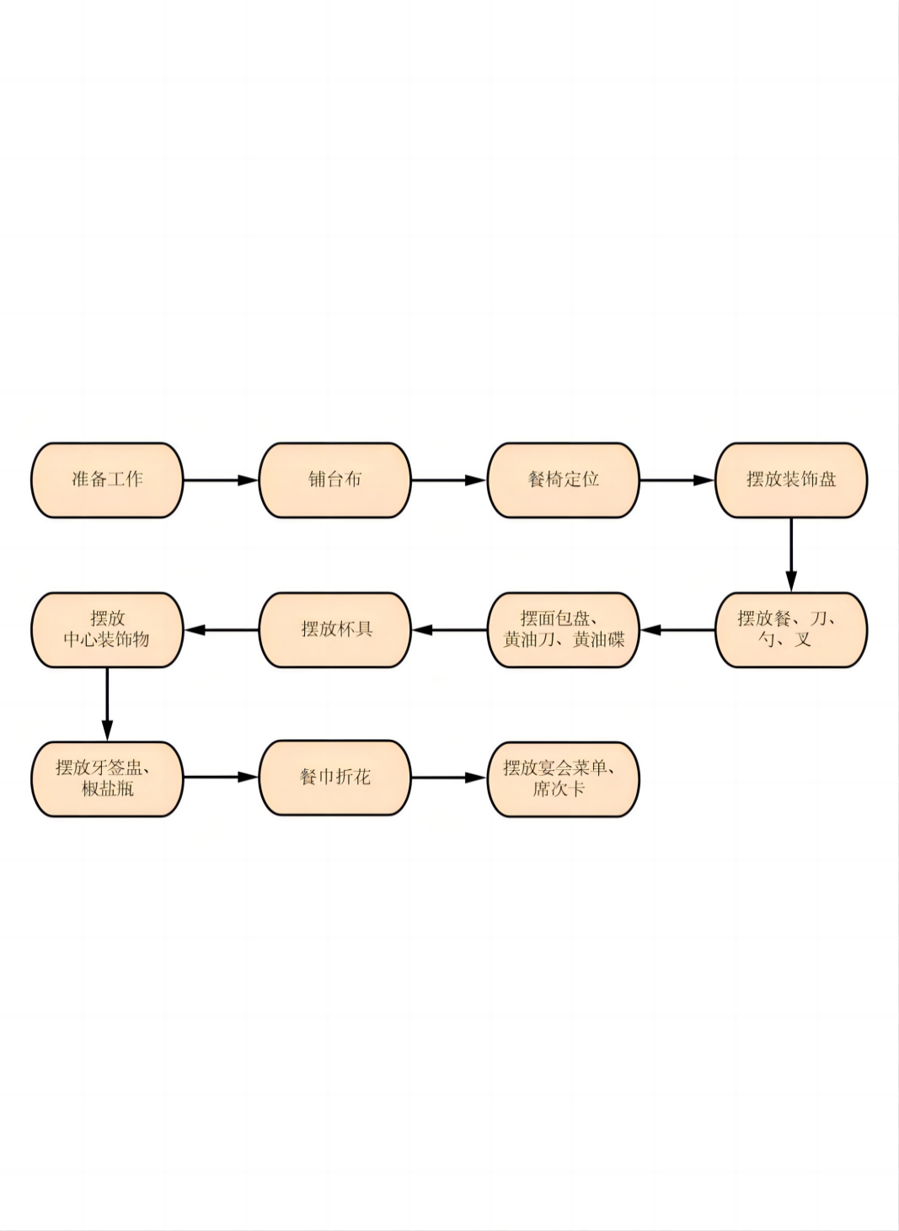 |  | 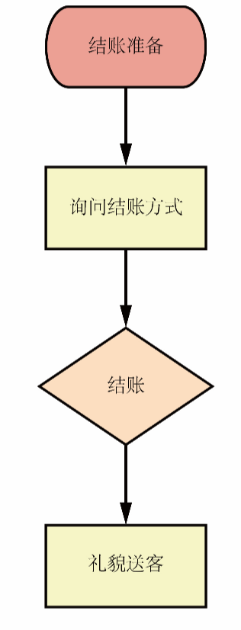
准备工作  （10） | 1.制服、鞋子整洁，发型合适，符合行业标准。 | 2
 | 2.面带微笑，姿态良好，体现专业。 | 2
 | 3.餐具、玻璃器皿等清洁、卫生，数量准确。 | 3
 | 4.工作台整洁，物品摆放整齐、规范、安全。 | 3
铺台布  （10） | 1.台布中凸线向上，两块台布中凸线对齐。 | 2
 | 2.两块台布在中央重叠5 cm，重叠部分均等、整齐。 | 2
 | 3.主人位方向的台布交叠在副主人位方向的台布上。 | 2
 | 4.台布四周下垂均等。 | 2
 | 5.台布铺设方法正确，最多4次整理成形。 | 2
餐椅定位（6） | 1.从主人位开始按顺时针方向进行，从座椅正后方进行操作。 | 2
 | 2.座椅之间距离均等，相对座椅的椅背中心对准。 | 2
 | 3.座椅边沿与下垂台布距离1 cm。 | 2
摆放装饰盘（12） | 1.用托盘托起装饰盘，手持盘沿右侧操作，从主人位开始摆设。 | 2
 | 2.装饰盘中心与餐椅中心对准。 | 4
 | 3.盘边离桌边1 cm。 | 4
 | 4.盘与盘之间距离均等。 | 4
摆放餐刀、餐勺、餐叉  （14） | 1.装饰盘右侧1 cm处从左到右依次摆放主餐刀、鱼刀、汤勺、开胃品刀；鱼刀底部距餐台边5 cm，主餐刀、开胃品叉都距餐台边1 cm，叉与叉间距为0.5 cm。 | 6
 | 2.在装饰盘左侧1 cm处从右往左依次摆放主餐叉、鱼叉、开胃品叉；鱼叉底部距餐台边5 cm，主餐叉和开胃品叉都距餐台边1 cm，叉与叉间距为0.5 cm。 | 4
 | 3.在装饰盘上方1 cm处从下往上，平行于桌边依次摆放甜品叉、甜品勺，叉与勺间距0.5 cm。 | 4
摆放面包盘、黄油刀、黄油碟  （6） | 1.面包盘盘边距开胃品叉1 cm，面包盘中心与装饰盘中心对齐。 | 2
 | 2.黄油刀置于面包盘内右侧1/3处，刀刃向左并与其他刀叉平行。 | 2
 | 3.黄油碟摆放在黄油刀尖正上方3 cm处，左侧边沿与面包盘中心线相切。 | 2
摆放杯具  （9） | 1.摆放白葡萄酒杯、红葡萄酒杯、水杯。  白葡萄酒杯摆在开胃品刀的正上方，杯底中心在开胃品刀的中心线上，杯底距开胃品刀尖2 cm。 | 3
 | 2.三类杯子向右与水平线成45°角。 | 3
 | 3.各杯肚之间间距均等。 | 3
摆放中心装饰物  （4） | 1.中心装饰物中心置于餐桌中央和台布中线上，中心装饰物主体高度不超过30 cm。 | 2
 | 2.烛台与中心装饰物之间间距均等，烛台底座中心压台布中凸线，两个烛台方向一致。 | 2
摆放牙签盅、  椒盐瓶  （4） | 1.牙签盅与烛台底边间距均等。 | 1
 | 2.牙签盒中心压在台布中凸线上。 | 1
 | 3.椒盐瓶与牙签盒距离均等。 | 1
 | 4.椒盐瓶与台布中凸线间距均等。 | 1
餐巾折花（10） | 1.在折花盘上操作，折叠方法正确、卫生。 | 2
 | 2.在餐盘中摆放一致，正面朝向客人。 | 2
 | 3.造型美观，大小一致，突出正副主人位。 | 6
摆宴会菜单  （4） | 菜单摆放在主人位、副主人位各1份，菜单底边距桌边1 cm。 | 4
综合印象  （10） | 1.托盘方法正确，操作规范，餐具拿取方法正确、卫生、安全。 | 2
 | 2.操作动作规范、熟练、轻巧、自然。 | 2
 | 3.操作过程神态自然、注重礼貌、保持微笑。 | 2
 | 4.无物品掉落、物品碰倒、物品遗漏（每错一次扣2分，本项最低得分为0）。 | 4
得分 |  | 100
备注：满分为100分，85分及以上为优秀，75～84分为良好，60～74分为及格，59分及以下为不及格。

三、任务评价
自我评价 | 小组评分 | 教师评分
请根据自己任务完成的情况进行自我评价，并提出改进意见：
1.
2.
3.

四、课后任务
1.请写出西餐宴会餐台摆台的具体操作步骤。
2.查找全国旅游院校技能大赛高职组西餐宴会摆台的相关视频，模仿训练。

任务工单1-10 徒手斟酒训练
学生姓名 |  | 班级 |  | 任务成绩
任务名称 |  | 学时 |  | 日期
实训设备 |  |  |  | 实训场地
任务描述 | 10月19日，西餐厅经理告诉你晚上有一个小型宴会预定，共有6位客人。你提前完成了宴会摆台工作。客人到达后，搭配菜品点了一瓶红酒。你取完酒后，给客人展示酒水，核对无误后，完成了开瓶。现在请你运用徒手斟酒的方式为客人提供斟酒服务。
学习目标 | 1.巩固徒手斟酒的操作要领；  2.能够做到操作过程中技术动作正确、迅速、优美、规范，注意礼貌、卫生，体现岗位气质。

一、实训准备
1.服务人员准备
检查餐厅环境，检查并整理仪容仪表、服饰。
2.物品准备（表1-10-1）
表1-10-1物品表
物品表
名称 | 数量 | 名称 | 数量
红葡萄酒瓶 | 1个 | 葡萄汁（代替葡萄酒） | 1瓶
葡萄酒杯 | 6个 | 服务巾 | 2条
秒表 | 1个

二、操作步骤及评价标准
步骤 | 操作程序及标准 | 分值 | 完成情况
徒手斟酒流程图 | 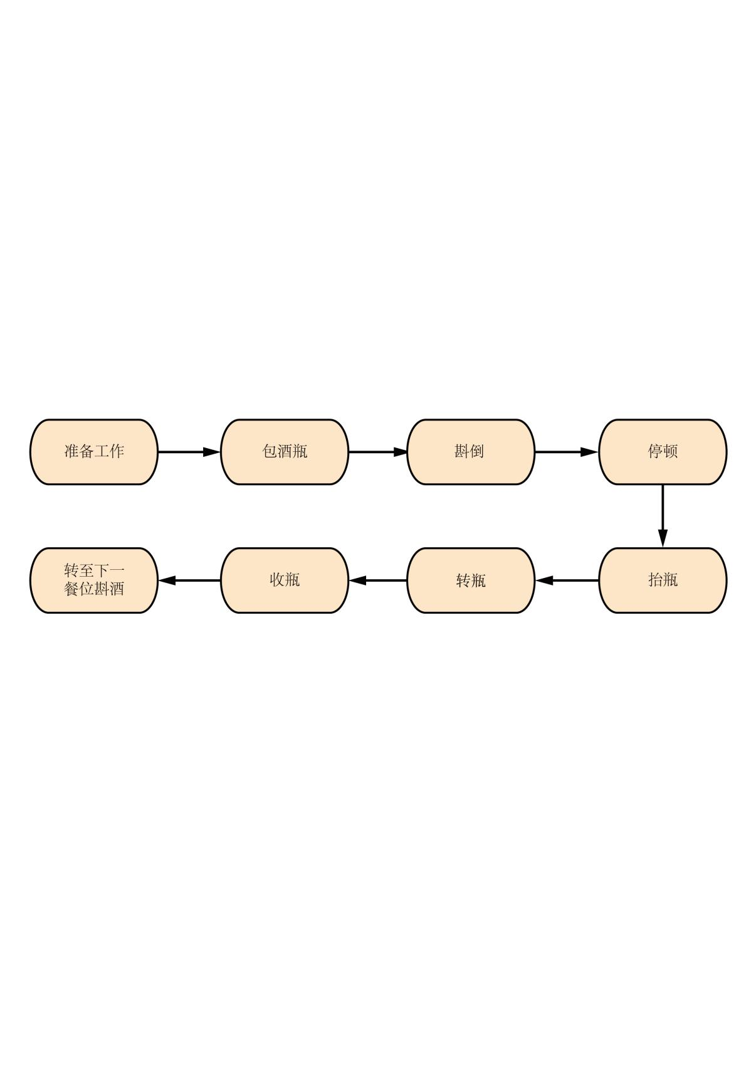
准备  工作（10） | 1.仪容仪表符合岗位要求。 | 5
 | 2.按要求准备酒水和服务用品。 | 5
包酒瓶  （5） | 服务巾按要求包瓶颈，不遮挡酒标。 | 5
斟倒  (15) | 1.从第一主宾开始，依次斟倒，站位正确。 | 5
 | 2.动作正确规范。 | 5
 | 3.酒标不遮挡，朝向正确。 | 5
停顿  （10） | 1.酒量斟至杯中1/2时停顿。 | 5
 | 2.停顿动作规范，不可突然抬起瓶身。 | 5
抬瓶（5） | 将瓶口稍微前倾并抬高1 cm。 | 5
转瓶  （5） | 旋转瓶身，使残余酒液均匀分布在瓶口。 | 5
收瓶  （10） | 1.以弧线路径避开客人身体收回酒瓶。 | 5
 | 2.用服务巾擦拭瓶口，保持洁净。 | 5
综合评价  （40） | 1.斟倒时不滴不洒。 | 10
 | 2.酒量均匀，红酒量五分满。 | 10
 | 3.斟倒过程不超过2分钟，每超30秒扣5分。 | 10
 | 4.操作卫生，服务用具清洁，使用完毕后整理干净杂物。 | 5
 | 5.动作娴熟、优雅、姿态优美，能体现岗位气质。 | 5
得分 |  | 100
备注：满分为100分，85分及以上为优秀，75～84分为良好，60～74分为及格，59分及以下为不及格。

三、任务评价
自我评价 | 小组评分 | 教师评分
请根据自己任务完成的情况进行自我评价，并提出改进意见：
1.
2.
3.

四、课后任务
1.请写出徒手斟酒的具体操作步骤。
2.练习红葡萄酒徒手斟酒并拍摄操作视频。

任务工单1-11 托盘斟酒训练
学生姓名 |  | 班级 |  | 任务成绩
任务名称 |  | 学时 |  | 日期
实训设备 |  |  |  | 实训场地
任务描述 | 10月23日中午泰山厅有一个生日宴预定，客人提前预定了菜品及酒水。中餐部经理找到你，让你提前练习一下托盘斟酒，方便更好地服务客人。接到任务后，你摆好台取来葡萄酒瓶和白酒瓶分别装满八分满的葡萄汁和水，按照先斟红酒再斟白酒的方式从第一主宾位开始，按顺时针方向连续斟倒5个餐位，进行托盘斟酒的练习。
学习目标 | 1.巩固托盘斟酒的操作要领；  2.能够做到操作过程中技术动作正确、迅速、优美、规范，注意礼貌、卫生，体现岗位气质。

一、实训准备
1.服务人员准备
检查餐厅环境，检查并整理仪容仪表、服饰。
2.物品准备（表1-11-1）
表1-11-1物品表
物品表
名称 | 数量 | 名称 | 数量
托盘 | 1个 | 服务巾 | 1条
红葡萄酒瓶 | 1个 | 葡萄汁（代替葡萄酒） | 1瓶
葡萄酒杯 | 5个 | 白酒瓶 | 1个
白酒杯 | 5个 | 秒表 | 1个

二、操作步骤及评价标准
步骤 | 操作程序及标准 | 分值 | 完成情况
托盘斟倒红葡萄酒、白酒流程图 | 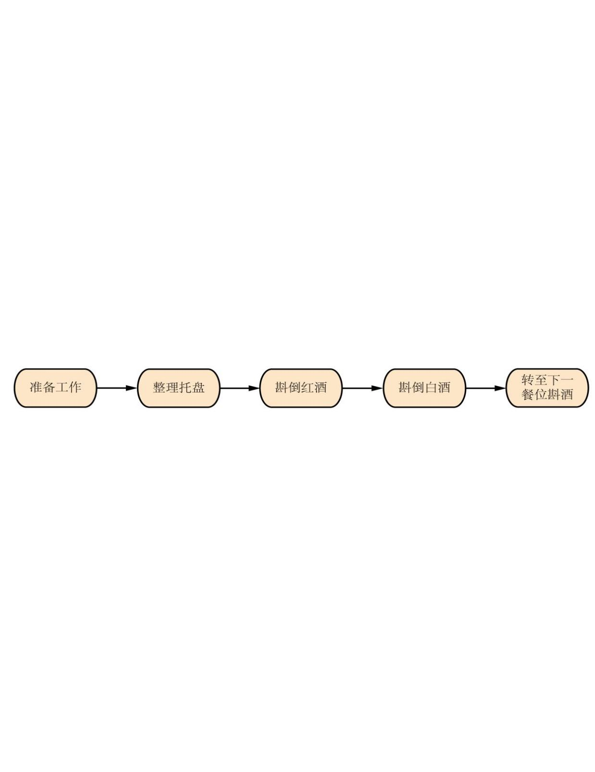
准备工作（10） | 1.仪容仪表符合岗位要求。 | 5
 | 2.按要求准备酒水和服务用品。 | 5
整理托盘  （5） | 将酒瓶合理摆放于托盘内，红葡萄酒瓶放在托盘里挡，白酒瓶放在外挡。 | 5
斟倒红酒  （35） | 1.从第一主宾开始，从红葡萄酒开始斟倒，站位正确。 | 5
 | 2.动作正确规范，酒标不遮挡，朝向正确。 | 15
 | 3.酒量斟至杯中1/2。 | 10
 | 4.将瓶口残留红酒在服务巾上擦拭，保持洁净。 | 5
斟倒白酒  （35） | 1.将红葡萄酒瓶放回托盘，保持托盘平稳。 | 5
 | 2.斟倒白酒动作正确规范，酒标不遮挡，朝向正确。 | 15
 | 3.酒量斟至杯中2/3。 | 10
 | 4.将瓶口残留白酒在服务巾上擦拭（按顺时针继续进行剩下四个餐位斟酒）。 | 5
综合印象  （15） | 1.动作规范，托盘平稳。 | 5
 | 2.斟倒时不滴不洒，每滴一滴扣1分，一滩扣3分。 | 15
 | 3.斟倒过程不超过3分钟，每超30秒扣5分。 | 10
 | 4.操作卫生，服务用具清洁，使用完毕后整理干净杂物。 | 5
 | 5.动作娴熟、优雅、姿态优美，能体现岗位气质。 | 5
得分 |  | 100
备注：满分为100分，85分及以上为优秀，75～84分为良好，60～74分为及格，59分及以下为不及格。

三、任务评价
自我评价 | 小组评分 | 教师评分
请根据自己任务完成的情况进行自我评价，并提出改进意见：
1.
2.
3.

四、课后任务
1.请写出托盘斟倒红葡萄酒和白酒的具体操作步骤。
2.查找全国职业院校技能大赛酒店服务赛项餐饮服务中——席间服务斟酒的相关视频，对比自己的操作，总结问题。

任务工单1-12 转盘式分菜训练
学生姓名 |  | 班级 |  | 任务成绩
任务名称 |  | 学时 |  | 日期
实训设备 |  |  |  | 实训场地
任务描述 | 学生分组练习，５—８人一组进行训练，进行分菜（黄豆芽用热水泡10分钟）训练，每个组员都应分别扮演学生与顾客不同的角色。
学习目标 | 1.使学生巩固转盘式分菜的服务流程；  2.强化转盘式分菜服务具体操作细节；  3.快速、高效地为客人提供满意的分菜服务。

一、实训准备
1.个人准备
检查中餐实训室环境，整理仪容仪表、着工装工鞋。
2.物品准备（表1-12-1）
物品表
名称 | 数量 | 名称 | 数量
餐桌、餐椅 | 6组 | 服务叉、勺 | 12套
托盘 | 12个 | 碗 | 40个
盘子 | 40个 | 公用勺、筷 | 12套
菜肴 | 12份 | 长柄汤勺 | 12个
表1-12-1物品表
二、操作步骤及评价标准
步骤 |  | 操作程序及标准 |  |  |  | 完成情况
分菜前的  准备工作 |  | 1.餐具准备。分菜前，应准备分菜所需相应数量的骨碟；分汤菜前，应准备分汤菜所需相应数量的汤碗与长把汤匙；分蟹类菜肴时，应按相应的人数准备好骨碟与蟹钳等。  2.用具准备。分菜服务前，应将分菜所需的用具准备齐全，如分菜所需的餐刀、餐叉、餐勺、筷子、汤匙及垫盘、布巾等。
分菜工具 |  | 1.服务叉、服务勺  方法：服务员右手握住叉和勺把的后部，勺心向上，叉的底部向勺心。在夹菜肴和点心时，主要依靠手指来控制。右食指插在叉把和勺把之间，与拇指配合捏住叉把；其余三指控制勺把，无名指和小指起稳定作用，中指支撑勺把中部。
2.公用勺、公用筷
方法：服务员站在与主人位置90°角的位置上，右手握公筷，左手持公勺，相互配合将菜肴分到客人餐碟之中。
3.长柄汤勺
方法：右手持长柄汤勺。
分菜的  注意事项 |  | 1.分菜的顺序：先依次分送给主宾、副主宾、主人，然后按顺时针方向依次分送。
 |  | 2.餐厅服务员站在宾客左侧，站立要稳，身体不可斜靠于宾客身上，腰部稍向前弯。
 |  | 3.分菜服务时，呼吸要均匀，可以边分边向宾客介绍菜点的名称、特色、风味、营养、典故等方面的内容，但要注意，讲话时头部不要距离宾客太近，鼻口部位要避开菜点。
 |  | 4.分菜服务时，要掌握好数量，做到分让均等。
 |  | 5.分菜服务时要做到一勺准或一叉准，决不可将一勺（叉）菜同时分给两位客人，更不可当着客人的面从分得多的盘碗中匀给分得少的。
转盘式分菜的流程 |  | 1.将与客人人数相等的餐碟有秩序地摆放在转台上，并将分菜用具放在相应位置；核对菜名，双手将黄豆芽奉上，示菜并报菜名---清炒如意菜。
 |  | 2.用服务叉、勺分派；全部分完后，将分菜用具放在空菜盘里。
 |  | 3.迅速撤身，取托盘，从主宾右侧开始，按顺时针方向绕台进行，撤下前一道菜的餐碟后，从转盘上取菜端给客人。
 |  | 4.完成后，将空盘和分菜用具一同撤下。
评分标准 | 项目 |  | 标准 | 权重 | 得分
 | 程序 |  | 服务程序无遗漏。 | 20
 | 动作 |  | 分菜和剔鱼动作准备、一次到位。 | 30
 | 整型 |  | 菜量均匀和鱼肉无破碎、可较好保持鱼的原型。 | 20
 | 分派 |  | 分派分量均匀。 | 10
 | 时间 |  | 在规定时间（4分钟）完成。 | 10
 | 效果 |  | 程序完整、操作动作流畅。 | 10

三、任务评价
自我评价 | 小组评价 | 教师评价
请根据自己任务完成的情况进行自我评价，并提出改进意见：
1.
2.
3.

四、课后任务
1.请写出分菜的注意事项。
2.根据分菜工具的使用方法、转盘式分菜微课视频，反复练习。

任务工单1-13 旁桌式分菜训练
学生姓名 |  | 班级 |  | 任务成绩
任务名称 |  | 学时 |  | 日期
实训设备 |  |  |  | 实训场地
任务描述 | 学生分组练习，５—８人一组进行训练，进行分菜（土豆丝凉水泡15分钟）训练，每个组员都应分别扮演学生与顾客不同的角色。
学习目标 | 1.使学生巩固旁桌式分菜的服务流程；  2.强化旁桌式分菜服务具体操作细节；  3.快速、高效地为客人提供满意的分菜服务。

- 实训准备
1.个人准备
检查中餐实训室环境，整理仪容仪表、着工装工鞋。
2.物品准备（表1-13-1）
物品表
名称 | 数量 | 名称 | 数量
餐桌、餐椅 | 6组 | 服务叉、勺 | 12套
托盘 | 12个 | 碗 | 40个
盘子 | 40个 | 公用勺、筷 | 12套
菜肴 | 12份 | 长柄汤勺 | 12个
表1-13-1物品表
二、操作步骤及评价标准
步骤 | 操作程序及标准 |  |  |  | 完成情况
分菜前的  准备工作 | 1.餐具准备。分菜前，应准备分菜所需相应数量的骨碟；分汤菜前，应准备分汤菜所需相应数量的汤碗与长把汤匙；分蟹类菜肴时，应按相应的人数准备好骨碟与蟹钳等。  2.用具准备。分菜服务前，应将分菜所需的用具准备齐全，如分菜所需的餐刀、餐叉、餐勺、筷子、汤匙及垫盘、布巾等。
分菜工具 | 1.服务叉、服务勺  方法：服务员右手握住叉和勺把的后部，勺心向上，叉的底部向勺心。在夹菜肴和点心时，主要依靠手指来控制。右食指插在叉把和勺把之间，与拇指配合捏住叉把；其余三指控制勺把，无名指和小指起稳定作用，中指支撑勺把中部。
2.公用勺、公用筷
方法：服务员站在与主人位置90°角的位置上，右手握公筷，左手持公勺，相互配合将菜肴分到客人餐碟之中。
3.长柄汤勺
方法：右手持长柄汤勺。
分菜的  注意事项 | 1.分菜的顺序：先依次分送给主宾、副主宾、主人，然后按顺时针方向依次分送。
 | 2.餐厅服务员站在宾客左侧，站立要稳，身体不可斜靠于宾客身上，腰部稍向前弯。
 | 3.分菜服务时，呼吸要均匀，可以边分边向宾客介绍菜点的名称、特色、风味、营养、典故等方面的内容，但要注意，讲话时头部不要距离宾客太近，鼻口部位要避开菜点。
 | 4.分菜服务时，要掌握好数量，做到分让均等。
 | 5.分菜服务时要做到一勺准或一叉准，决不可将一勺（叉）菜同时分给两位客人，更不可当着客人的面从分得多的盘碗中匀给分得少的。
旁桌式分菜的流程 | 1.在服务桌上，准备好干净的餐盘和分菜用具。
 | 2.核对菜名，双手将菜端到餐桌，示菜、报菜名（醋溜土豆丝）并作介绍；将菜取下放在服务桌上分菜。
 | 3.菜分好后，用托盘，从主宾右侧开始，按顺时针方向将餐盘送上。
 | 4.注意在旁桌上分菜时应面对客人，以便客人欣赏。
评分标准 | 项目 | 标准 | 权重 | 得分
 | 程序 | 服务程序无遗漏。 | 20
 | 动作 | 分菜和剔鱼动作准备、一次到位。 | 30
 | 整型 | 菜量均匀和鱼肉无破碎、可较好保持鱼的原型。 | 20
 | 分派 | 分派分量均匀。 | 10
 | 时间 | 在规定时间（4分钟）完成。 | 10
 | 效果 | 程序完整、操作动作流畅。 | 10

三、任务评价
自我评价 | 小组评价 | 教师评价
请根据自己任务完成的情况进行自我评价，并提出改进意见：
1.
2.
3.

四、课后任务
1.请写出分菜的注意事项。
2.根据分菜工具的使用方法、旁桌式分菜微课视频，反复练习。

任务工单1-14 特殊菜品分菜训练
学生姓名 |  | 班级 |  | 任务成绩
任务名称 |  | 学时 |  | 日期
实训设备 |  |  |  | 实训场地
任务描述 | 学生分组练习，５—８人一组进行训练，进行分鱼、分汤训练，每个组员都应分别扮演学生与顾客不同的角色。
学习目标 | 1.使学生巩固旁桌式分菜的服务流程；  2.强化旁桌式分菜服务具体操作细；  3.快速、高效地为客人提供满意的分菜服务。

一、实训准备
1.个人准备
检查中餐实训室环境，整理仪容仪表、着工装工鞋。
2.物品准备（表1-14-1）
物品表
名称 | 数量 | 名称 | 数量
餐桌、餐椅 | 6组 | 服务叉、勺 | 12套
托盘 | 12个 | 碗 | 40个
盘子 | 40个 | 公用勺、筷 | 12套
菜肴 | 12份 | 长柄汤勺 | 12个
表1-14-1物品表
二、操作步骤及评价标准
步骤 |  | 操作程序及标准 |  |  |  | 完成情况
分鱼前的  准备工作 |  | 1.分鱼用具有鱼刀、鱼叉、鱼勺。  2.将要拆分的整形鱼向客人进行展示。展示的方法有两种，一种为端托式展示，即餐厅服务员用托盘将盛鱼的盘子托至客人面前，向客人介绍菜肴，在介绍的过程中向客人进行菜肴的展示；另一种为桌展，即将烹制好的鱼放在餐台上，然后餐厅服务员向客人介绍菜肴，在介绍的过程中，客人也观察到了鱼的形状。
分鱼的  注意事项 |  | 1.要求餐刀、叉、勺使用手法得当，不得在操作中发出声响。  2.做到汤汁不滴不洒，保持盛器四周清洁卫生。  3.操作时，动作要干净利落。  4.鱼骨剔出后头尾相连、完整不断，鱼肉去骨后完整美观。分鱼装碟时要均匀、准确。
分鱼的方法 |  | 1.分糖醋整鱼时，左手握餐勺压在鱼头处，右手拿餐叉从鱼腹两侧将鱼肉切离鱼骨。由于糖醋鱼较焦脆，因此在操作时要用力得当，待鱼肉切开后，将鱼块分装餐碟中，并用餐勺盛糖醋汁浇于鱼块上，便可分送给客人食用。分糖醋鱼时，要速度快，因为它属火候菜，如时间间隔过长，往往直接影响菜肴的质量。
 |  | 2.分清蒸整鱼时，左手握餐叉将鱼头固定，右手用餐刀从鱼中骨由头顺切至鱼尾，然后将切开的鱼肉分向两侧脱离鱼骨，待鱼骨露出后，将餐刀横于鱼骨与鱼肉之间，刀刃向鱼头，由鱼尾向鱼头处将鱼骨与鱼肉切开，当骨、肉分离后，用刀、叉轻轻将鱼骨托起放于鱼盘靠桌心一侧的盘边处，再将上片鱼肉与下片鱼肉吻合，使之仍呈一整鱼状（无头尾），同时餐叉与餐刀配合，将鱼肉切成10等份（按10人用餐），并用餐叉、餐勺将鱼肉分别盛于餐碟中送与客人。分干烧鱼、油浸鱼与分清蒸鱼步骤相同。
分汤前的  准备工作 |  | 1.分汤的工具：大汤勺、筷子、餐刀、餐叉等。  2.注意手法卫生、动作利索、分量均匀、跟上佐料。
分汤的  注意事项 |  | 1.从主宾位开始分汤，站在客人的左侧，再按顺时针方向依次为客人分让。
 |  | 2.如果原料为整体的，如整鸡、整鸭等，可以在餐桌，也可以在服务台，先将其分割好，再进行分汤。
 |  | 3.一般分盛至汤碗的8分处。
分汤的方法 |  | 1.当汤与原料有明显区分时：先将盛器内的汤分进客人的碗内，然后再将汤中的原料均匀地分入客人的汤碗中。
 |  | 2.当汤与原料有明显区分时：先将盛器里原料均匀地分到汤碗中，再将汤分到汤碗中。以上两种方法各有所长，视不同的汤类而定。
 |  | 3.第三种是汤与原料没有明显区分时，一次性将汤分到汤碗即可。
评分标准 | 项目 |  | 标准 | 权重 | 得分
 | 程序 |  | 服务程序无遗漏。 | 20
 | 动作 |  | 分菜和剔鱼动作准备、一次到位。 | 30
 | 整型 |  | 菜量均匀和鱼肉无破碎、可较好保持鱼的原型。 | 20
 | 分派 |  | 分派分量均匀。 | 10
 | 时间 |  | 在规定时间（4分钟）完成。 | 10
 | 效果 |  | 程序完整、操作动作流畅。 | 10

三、任务评价
自我评价 | 小组评价 | 教师评价
请根据自己任务完成的情况进行自我评价，并提出改进意见：
1.
2.
3.

四、课后任务
1.请写出分鱼、分汤的注意事项。
2.根据分鱼、分汤的微课视频，反复练习。

